
Magnolia Asesorías
Plataforma Digital para Reclutamiento Inteligente

integrantes: carlos gonzález.
benjamín villarroel.
Diego escobar.

asignatura: capstone

docente: REGINALDO DEL CARMEN SALINAS BRUNA
2025
INDICE
1. Resumen 2
2. Introducción 3
3. Problema o situación abordada 4
4. Objetivos (General y específicos) 5
5. Propuesta de Valor 6
6. Análisis de Mercado / Contexto 7
7. Metodología (Implementación, Gestión del tiempo, Herramientas) 8
8. Stack Tecnológico 9
9. Patrón de Diseño 11
10. Casos de Uso 12
11. Mockups / Wireframes 14
12. Evidencias y Entregables 17
13. Organización del trabajo y roles 24
14. Áreas de desempeño 26
15. Competencias del perfil de egreso 27
16. Plan de comercialización / análisis económico 28
17. Resultados y Producto Final 32
18. Conclusiones y Reflexiones Individuales 34
19. Bibliografía 36

1. Resumen

El proyecto Magnolia Asesorías surgió para resolver la falta de digitalización en el proceso de reclutamiento de la pyme, el cual se realizaba de manera manual, lenta y difícil de organizar. Esto generaba pérdida de información, demoras y poca claridad en el seguimiento de postulaciones.
Como solución, se desarrolló una plataforma web que centraliza, digitaliza y automatiza todo el proceso de selección. La herramienta permite publicar cargos, recibir postulaciones, gestionar candidatos, autenticar usuarios mediante Google y LinkedIn, y analizar currículums automáticamente mediante un flujo de IA que genera un ranking de postulantes. Además, incorpora un panel administrativo para supervisar usuarios y postulaciones de manera segura.
Para su construcción se utilizaron tecnologías como Next.js en frontend, NestJS en backend, Supabase/PostgreSQL como base de datos, Prisma ORM, n8n y OpenAI para la automatización con IA, junto a OAuth 2.0 para la autenticación.
Los resultados del proyecto incluyen la digitalización total del proceso, reducción significativa de tiempos de reclutamiento, mejor organización de la información, mayor seguridad en el acceso, y una experiencia más rápida y eficiente tanto para la empresa como para los postulantes. La clienta validó que la plataforma responde directamente a las necesidades reales de su negocio.

2. Introducción

El proyecto Magnolia Asesorías se desarrolla en el contexto de una pyme dedicada a servicios administrativos ubicada en la comuna de Maipú, la cual enfrentaba dificultades en la gestión de su proceso de reclutamiento debido a que este se realizaba de manera manual, desorganizada y sin herramientas tecnológicas que permitieran un control adecuado de postulaciones y candidatos. Esta situación generaba retrasos, confusiones y una alta carga operativa para la empresa.
El propósito del proyecto es diseñar y construir una plataforma web que permita digitalizar, centralizar y automatizar las etapas principales del proceso de selección, facilitando la publicación de cargos, recepción de postulaciones, evaluación de candidatos y gestión administrativa. Con ello se busca mejorar la eficiencia del proceso, reducir tiempos y entregar una herramienta moderna que responda a las necesidades reales de la empresa.
El alcance del proyecto contempla el desarrollo de una solución funcional que incluye frontend, backend, base de datos, autenticación segura con Google y LinkedIn, panel administrativo y un sistema automatizado de análisis de CVs mediante inteligencia artificial. El desarrollo considera la conexión de todos estos componentes en un entorno que permita su operación integrada y estable.
El público objetivo lo conforma principalmente la empresa Magnolia Asesorías y sus reclutadores internos, quienes utilizarán el sistema para gestionar procesos de selección. A su vez, los postulantes que buscan acceder a las ofertas laborales publicadas también forman parte del público final, ya que interactúan directamente con la plataforma al registrarse y enviar su información.

3. Problema o situación abordada

La pyme Magnolia Asesorías enfrentaba dificultades significativas en su proceso de reclutamiento, ya que este se realizaba de forma completamente manual, a través de conversaciones presenciales o telefónicas y sin un sistema centralizado para registrar o organizar la información de los postulantes. Este método generaba desorden, retrasos en la evaluación de candidatos y falta de trazabilidad en las postulaciones, dificultando la búsqueda y selección del talento adecuado.
Los principales afectados por esta situación eran tanto la empresa, que debía invertir tiempo excesivo en tareas repetitivas y poco eficientes, como los postulantes, quienes enfrentaban un proceso poco claro y sin seguimiento formal. Esta falta de digitalización también impedía mantener registros ordenados, lo que provocaba pérdida de información y problemas al momento de revisar o comparar candidatos.
Si no se abordaba esta problemática, la empresa continuaría enfrentando procesos lentos, informales y altamente dependientes de la disponibilidad del personal administrativo. Esto podría derivar en malas decisiones de contratación, mayor carga operativa, y una experiencia deficiente para los postulantes, afectando la productividad y profesionalización del servicio de reclutamiento.

4. Objetivos (General y específicos)

Objetivo General
Desarrollar una plataforma web integral que digitalice, organice y automatice el proceso de reclutamiento de Asesorías Magnolia, permitiendo gestionar postulaciones de manera eficiente, segura y centralizada para reducir tiempos y mejorar la toma de decisiones de la empresa.

Objetivos Específicos
- Diseñar e implementar la base de datos en PostgreSQL, estructurando las entidades y relaciones necesarias para almacenar información de empresas, cargos, postulantes y postulaciones.
- Desarrollar un backend con arquitectura API REST en NestJS, capaz de ejecutar operaciones CRUD y mantener comunicación segura y estable con la base de datos.
- Construir un frontend funcional en Next.js, que permita publicar cargos, recibir postulaciones y facilitar la visualización administrativa del proceso.
- Integrar un sistema de autenticación segura mediante Google y LinkedIn, garantizando el ingreso de usuarios reales y mejorando la seguridad del sistema.
- Implementar un panel administrativo que permita monitorear usuarios, gestionar postulaciones y detectar o eliminar cuentas sospechosas.
- Automatizar el análisis de CVs utilizando IA (n8n + OpenAI) para generar un ranking de candidatos que agilice y mejore la selección final.

5. Propuesta de Valor

La plataforma desarrollada para Magnolia Asesorías representa una solución moderna, escalable y adaptada a las necesidades reales de una pyme que antes realizaba su proceso de reclutamiento de manera completamente manual. Su valor radica en transformar un flujo desordenado y lento en un sistema digital automatizado, seguro y orientado a mejorar tanto la gestión interna como la experiencia del postulante.

Principales aspectos donde innova la solución
- Digitalización completa del reclutamiento, reemplazando procesos presenciales, telefónicos y manuales.
- Automatización del análisis de CVs, utilizando IA para generar un ranking objetivo de candidatos.
- Autenticación segura con Google y LinkedIn, garantizando el acceso de usuarios reales.
- Centralización de la información, permitiendo ver cargos, postulaciones y candidatos en un solo lugar.
- Panel administrativo, que otorga control total para revisar usuarios, monitorear actividad y eliminar registros sospechosos.
- Interfaz clara y moderna, que mejora la experiencia tanto de la empresa como de los postulantes.
- Integración de múltiples tecnologías, combinando backend, frontend, IA, cloud y automatización.

6. Análisis de Mercado / Contexto

El mercado del reclutamiento en pymes chilenas se caracteriza por una baja digitalización y un fuerte uso de procesos manuales, lo que genera demoras, poca trazabilidad y dificultades para gestionar candidatos de forma eficiente. Aunque existen plataformas grandes como Laborum o LinkedIn Jobs, estas soluciones suelen ser genéricas, costosas o poco adaptables a las necesidades específicas de pequeñas empresas que requieren flujos personalizados y herramientas internas de gestión.
La principal brecha detectada es la falta de sistemas accesibles que integren funciones avanzadas como centralización de datos, seguimiento interno de postulaciones y automatización de tareas mediante inteligencia artificial. Esto deja a muchas pymes sin alternativas adecuadas para mejorar su proceso de selección.
En este contexto, la plataforma desarrollada para Magnolia Asesorías aporta una solución técnica alineada al escenario actual del sector: un sistema interno, personalizado, automatizado y escalable, que permite modernizar un proceso que antes dependía completamente de métodos informales y no estructurados.

7. Metodología (Implementación, Gestión del tiempo, Herramientas)
Para el desarrollo del proyecto se utilizó la metodología ágil Scrum, debido a su enfoque iterativo, flexibilidad ante cambios y capacidad de entregar avances funcionales de manera progresiva. Esta metodología permitió organizar el trabajo en ciclos cortos, mantener comunicación constante dentro del equipo y adaptar el desarrollo según la retroalimentación de la clienta.
Implementación práctica
El proyecto se estructuró en sprints semanales, cada uno con actividades definidas: planificación, desarrollo, pruebas y revisión. En cada sprint se entregó un incremento funcional del sistema, como el modelo de datos, el backend, las vistas del frontend, la autenticación y los módulos del panel administrativo. Las reuniones de revisión permitieron ajustar funcionalidades y priorizar tareas según las necesidades reales de Asesorías Magnolia.
Gestión del tiempo
La gestión del tiempo se realizó mediante un cronograma dividido por semanas, donde se asignaron tareas específicas a cada miembro del equipo. Este enfoque permitió mantener un ritmo constante, identificar retrasos a tiempo y reorganizar actividades cuando fue necesario. La división por fases facilitó el seguimiento global del proyecto.
Tabla de esimacion de horas
Etapa / Tarea | Duración (Sem) | Complejidad | Horas Estimadas
1. FASE ANÁLISIS Y DISEÑO |  |  | 110
Toma de requerimientos | 2 | Media | 30
Diseño arquitectura 4+1 | 2 | Alta | 25
Modelo de datos | 2 | Media | 15
Diseño frontend (UX/UI) | 3 | Alta | 40
2. FASE BACKEND Y BD |  |  | 165
Implementar base de datos | 2 | Media | 20
API REST (CRUD) | 4 | Muy Alta | 80
Integración Backend-BD | 2 | Alta | 30
Pruebas API | 1 | Media | 15
Login Google / LinkedIn | 2 | Alta | 20
3. FASE IA |  |  | 190
Módulo postulaciones | 4 | Muy Alta | 90
IA — Ranking CV | 4 | Muy Alta | 100
4. FASE CIERRE Y CALIDAD |  |  | 85
Pruebas plataforma completa | 2 | Alta | 30
Correcciones finales | 2 | Media | 20
Documentación final | 3 | Baja | 25
Presentación final | 1 | Baja | 10
TOTAL GENERAL | 18 |  | 550

Complementando el cronograma semanal, se realizó una estimación de horas efectivas de trabajo invertidas en cada fase del ciclo de vida del software. El proyecto requirió un esfuerzo total aproximado de 550 horas, distribuidas de la siguiente manera:
- Fase de Análisis y Diseño (20%): Se invirtieron cerca de 110 horas en definir los requerimientos, establecer la arquitectura 4+1 y diseñar la experiencia de usuario (UX/UI), asegurando una base sólida antes de iniciar la codificación.
- Desarrollo Backend y Base de Datos (30%): Esta etapa crítica consumió aproximadamente 165 horas, enfocándose en la construcción de la API REST, la seguridad en el acceso (Login OAuth) y la integridad de los datos.
- Desarrollo Inteligencia Artificial (35%): Siendo el componente más complejo del sistema, la implementación del módulo de postulaciones y el algoritmo de ranking de CV mediante IA demandó el mayor esfuerzo, con cerca de 190 horas de desarrollo e investigación técnica.
- Estabilización y Cierre (15%): Las últimas semanas se dedicaron a pruebas integrales (QA), documentación técnica y correcciones finales, sumando 85 horas para garantizar la calidad del entregable final.

Herramientas de apoyo
Para la organización y control se utilizaron herramientas digitales como:
- GitHub Projects: gestión de tareas, seguimiento del avance y control de versiones.
- Notion: documentación del proyecto, acuerdos, minutas y planificación semanal.
- Discord: comunicación interna y coordinación de reuniones.
- Figma: diseño de interfaces y prototipos visuales del frontend.
Estas herramientas permitieron mantener un flujo de trabajo ordenado, colaborativo y transparente durante todo el desarrollo del proyecto.

8. Stack Tecnológico

El proyecto Magnolia Asesorías fue desarrollado utilizando un stack tecnológico moderno, escalable y alineado a buenas prácticas de desarrollo web. A continuación se detallan las tecnologías principales utilizadas:
Frontend
- Next.js 16: Framework de React utilizado para construir la interfaz web y manejar páginas dinámicas.
- React: Biblioteca base para la creación de componentes interactivos.
- Tailwind CSS: Framework CSS para diseño rápido, responsive y consistente.
- TypeScript: Tipado seguro que mejora la mantenibilidad del código.
- ShadCN UI (si corresponde): Componentes preconstruidos para interfaz moderna.
Backend
- Next.js API Routes / NestJS (dependiendo de lo que efectivamente usaron en tu proyecto; tú mencionaste ambos en momentos distintos):
  - Manejo de endpoints REST.
  - Lógica de negocio y comunicación con la base de datos.
- Node.js: Entorno de ejecución del backend.
- n8n: Herramienta de automatización para flujos internos y procesamiento adicional.
Base de Datos
- PostgreSQL (Supabase): Plataforma de base de datos en la nube con autenticación integrada, almacenamiento y API SQL.
- Manejo de tablas principales: empresas, reclutadores, postulantes, cargos y postulaciones.
Autenticación
- Google OAuth
- LinkedIn OAuth
Estas integraciones permiten verificar usuarios reales mediante proveedores confiables.
Inteligencia Artificial
- OpenAI API / modelo de IA para análisis automático de CVs y generación de ranking de candidatos.
Control de Versiones
- GitHub:
  - Repositorio del código.
  - Manejo de ramas y revisiones.
  - Uso de GitHub Projects para la gestión de tareas.
Herramientas de Diseño y Gestión
- Figma: Diseño de interfaces y prototipos.
- Notion: Documentación y planificación.
- Discord: Coordinación y comunicación del equipo.

9. Patrón de Diseño

Para el desarrollo del sistema se aplicó el patrón de diseño MVC (Model–View–Controller), dado que se ajusta de manera eficiente a aplicaciones web que requieren separar la lógica de negocio, la gestión de datos y la interfaz de usuario. Este patrón permitió estructurar el proyecto de forma modular y mantener un flujo claro entre cada uno de los componentes del sistema.
Justificación del uso de MVC
- Separación de responsabilidades:
La interfaz (frontend en Next.js), la lógica de negocio (controladores del backend) y los datos (PostgreSQL en Supabase) se mantienen divididos, facilitando la lectura y mantenimiento del código.
- Escalabilidad:
Gracias a la estructura modular, se pueden agregar nuevos módulos como autenticación OAuth, análisis con IA o panel administrativo sin afectar el funcionamiento del resto del sistema.
- Mantenibilidad:
El patrón facilita la depuración y actualización del código, ya que cada capa funciona de forma independiente. Por ejemplo, cambios en la vista no afectan la lógica del backend.
- Reutilización:
La lógica de controladores y servicios se puede reutilizar en distintos módulos, lo que mejora la eficiencia del desarrollo y reduce redundancias.
- Compatibilidad con el stack utilizado:
Frameworks como Next.js y NestJS funcionan naturalmente bajo principios de MVC, por lo que su aplicación fue fluida y coherente con la arquitectura del proyecto.
En conjunto, el uso de MVC permitió desarrollar una plataforma organizada, fácil de extender y preparada para soportar nuevas funcionalidades sin comprometer su estabilidad.

10. Casos de Uso

1. Inicio de Sesión con Google o LinkedIn (Usuario)
- El usuario accede a la plataforma de Asesorías Magnolia.
- Selecciona la opción “Iniciar sesión con Google” o “Iniciar sesión con LinkedIn”.
- Es redirigido al servicio de autenticación correspondiente.
- Autoriza el acceso a su información básica del perfil.
- El sistema valida la identidad y crea la cuenta si es la primera vez.
- El usuario es dirigido al panel principal según su tipo de cuenta (empresa o postulante).

2. Creación de Oferta Laboral (Empresa / Reclutador)
- El reclutador inicia sesión en la plataforma.
- Accede al módulo “Ofertas Laborales”.
- Selecciona “Crear nueva oferta”.
- Completa los campos básicos: nombre del cargo, descripción, requisitos y duración.
- Guarda la oferta y el sistema la publica automáticamente en el portal de postulaciones.
- La oferta queda disponible para nuevos candidatos.

3. Proceso de Postulación (Postulante)
- El postulante inicia sesión en la plataforma.
- Navega por la lista de ofertas publicadas.
- Selecciona una oferta laboral y revisa sus detalles.
- Hace clic en “Postular”.
- Responde preguntas relacionadas con el cargo.
- Adjunta su CV en formato PDF.
- Confirma la postulación.
- El sistema almacena los datos en la base de datos y notifica al reclutador.

4. Panel Administrativo (Administrador del Sistema)
- El administrador inicia sesión con credenciales especiales.
- Accede al panel administrativo.
- Visualiza la lista de usuarios registrados en la plataforma.
- Revisa actividades recientes, como inicios de sesión o postulaciones.
- Si detecta un comportamiento sospechoso, selecciona un usuario o postulación.
- Elimina la cuenta o registro, manteniendo la integridad del sistema.

5. Análisis Automático de CVs con IA (Sistema)
- El sistema detecta nuevas postulaciones a un cargo.
- La IA analiza los CVs en función de los requisitos del cargo.
- Se asigna una puntuación a cada candidato según criterios definidos.
- El sistema genera un ranking ordenado automáticamente (Top 1, Top 2, etc.).
- El reclutador visualiza el ranking desde su panel.
- Usa la información para seleccionar al candidato más adecuado.

6. Selección Final de Candidato (Empresa / Reclutador)
- El reclutador revisa el ranking generado por la IA.
- Analiza los perfiles, CVs y puntajes de los postulantes.
- Selecciona al candidato que mejor se ajuste al perfil buscado.
- Marca la postulación como "Candidato elegido".
- El sistema registra la decisión y actualiza el estado del proceso.

11. Mockups / Wireframes
11.1 Modelo Logico
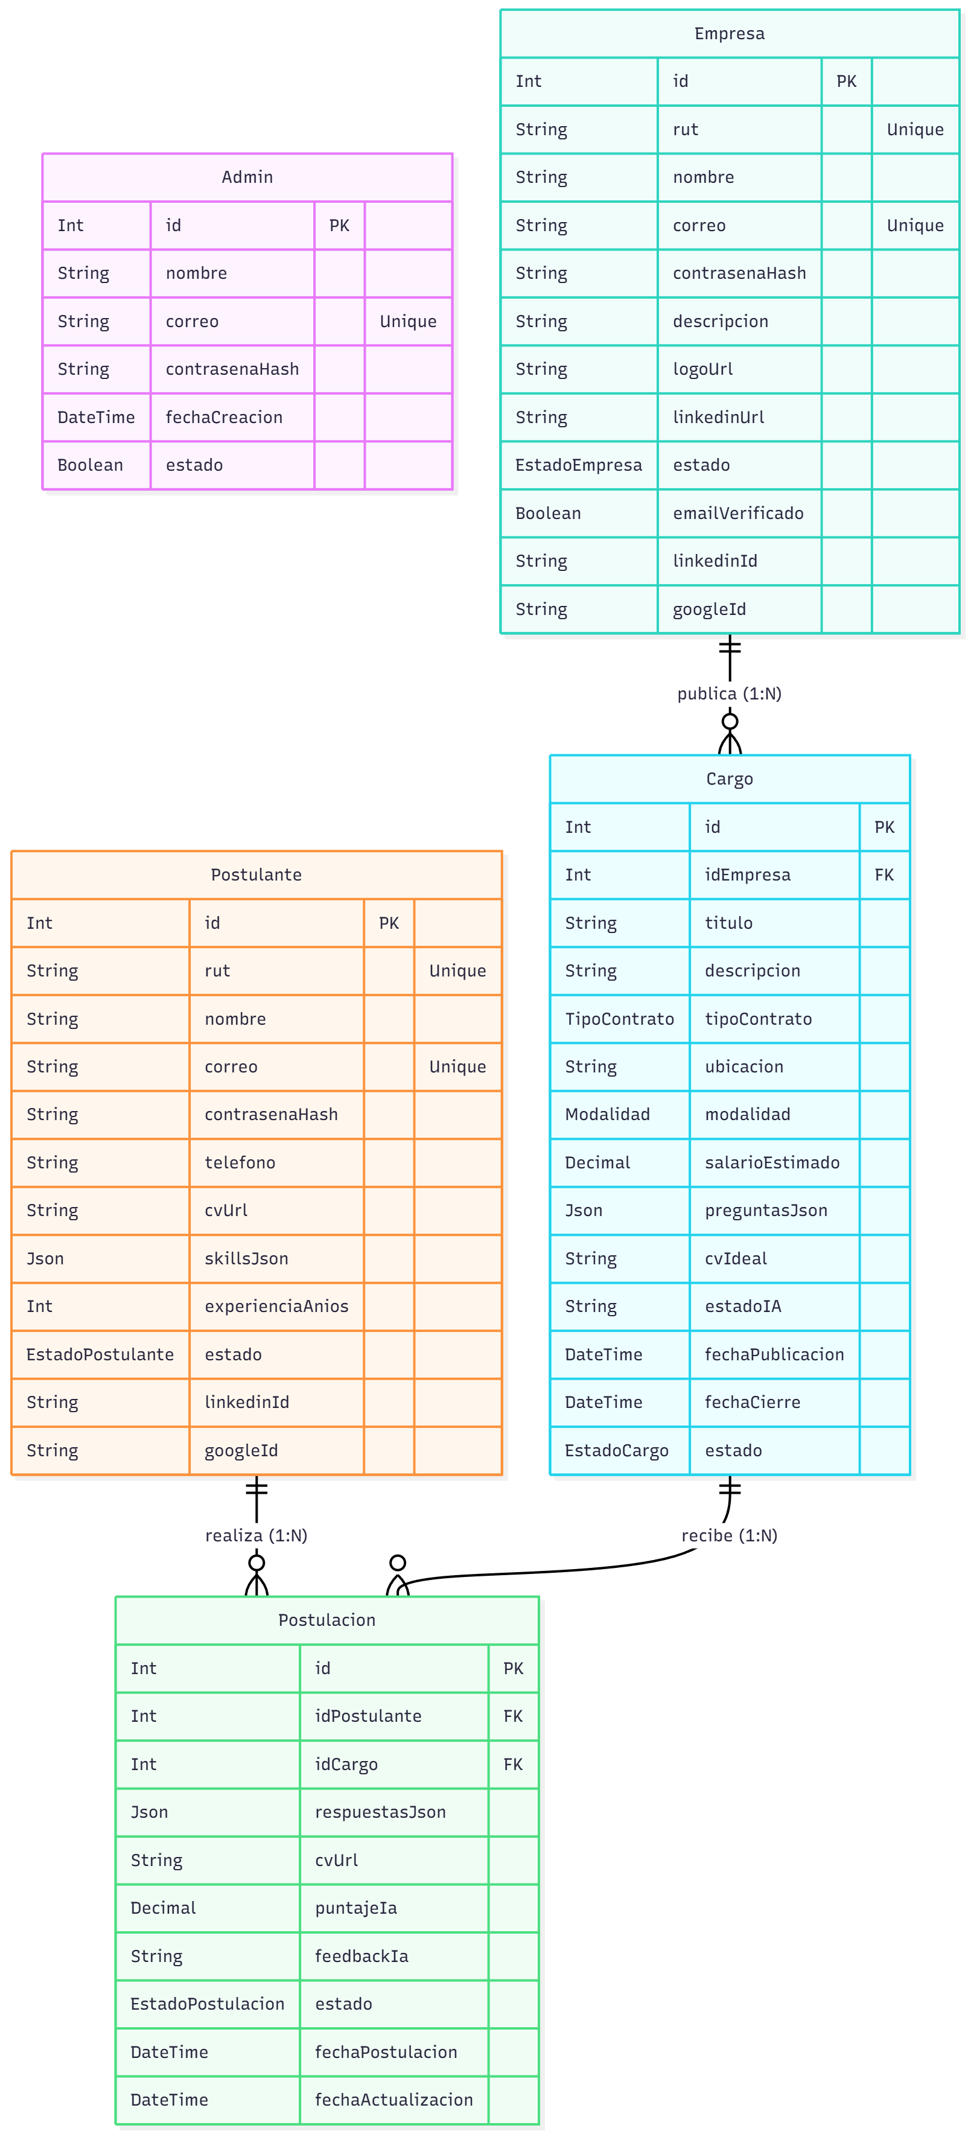

12.2 Wireframe Página Principal
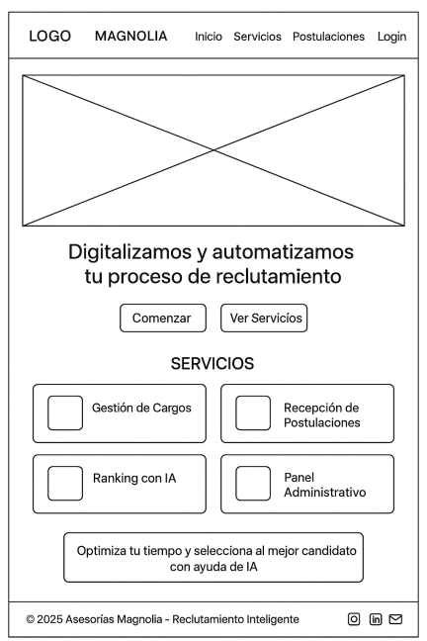

12.3 Wireframe Dashboard Administrador
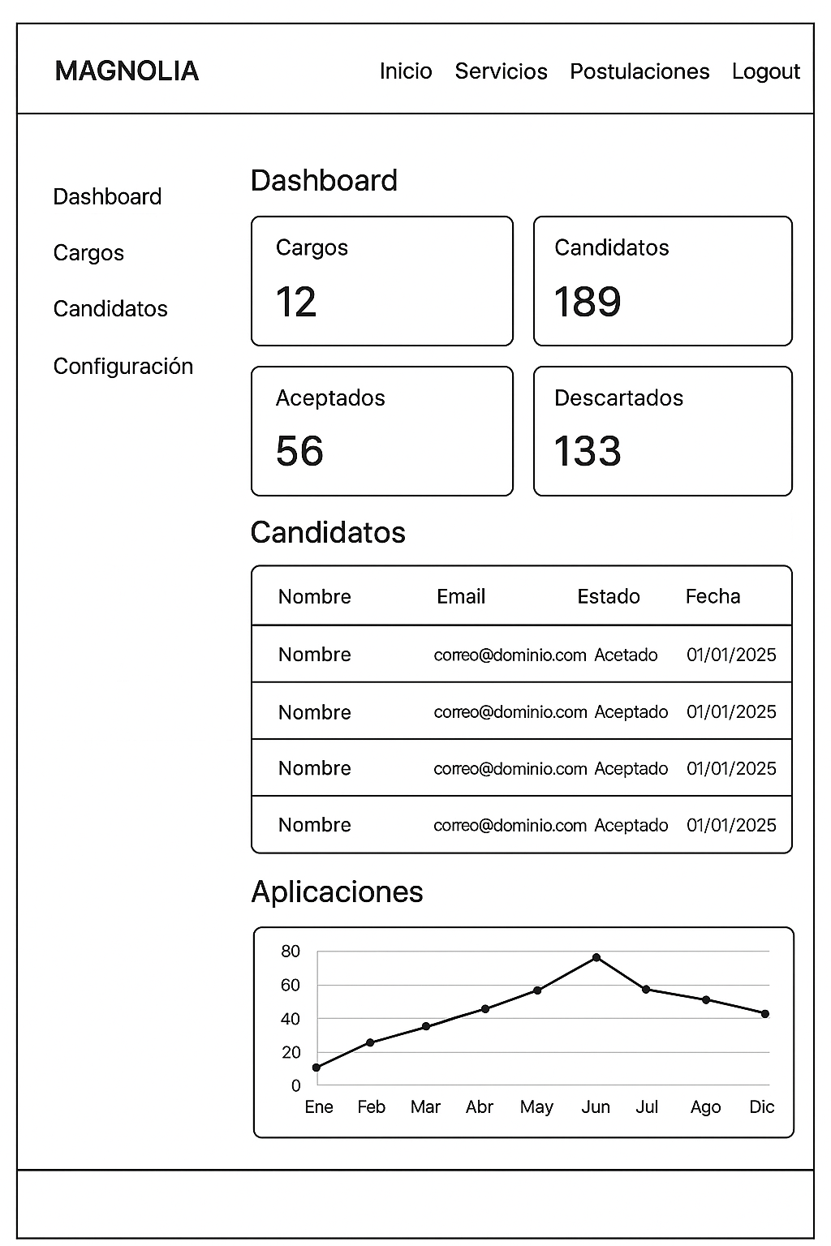

12. Evidencias y Entregables
12.1 Código Fuente – Repositorio oficial del proyecto en GitHub
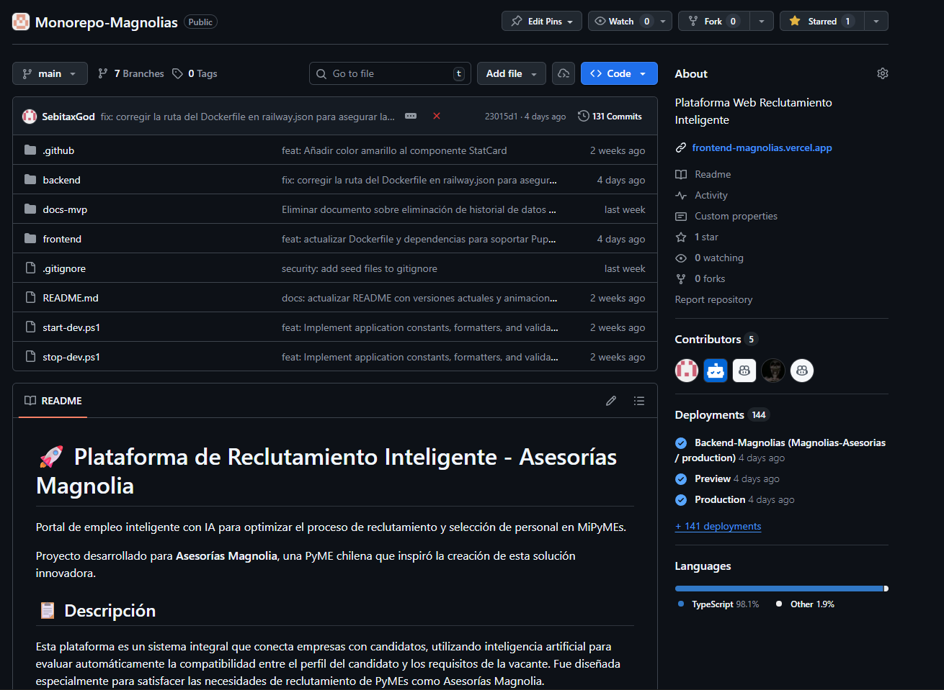

12.2 Sitio Web Principal – Vista pública del sitio corporativo
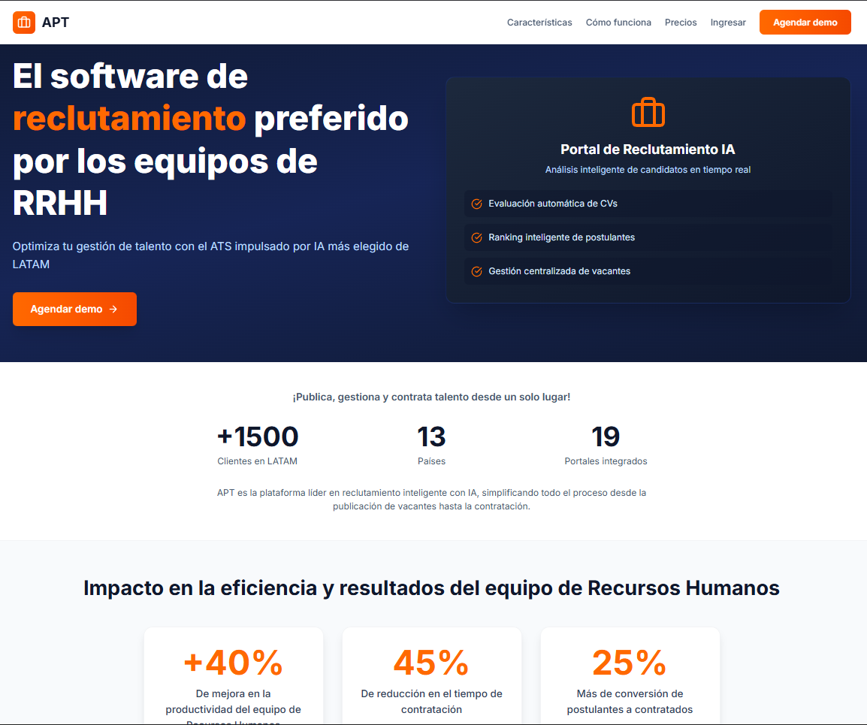
12.3 Dashboard de Administración – Panel para visualizar empresas, postulantes
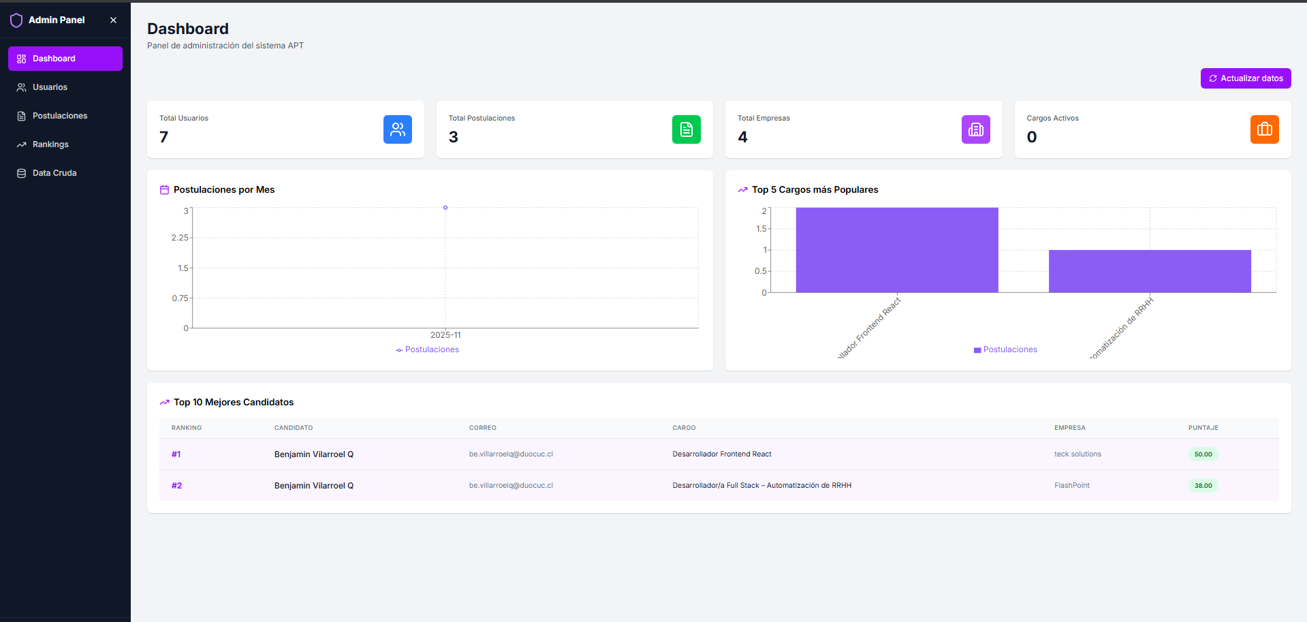
12.4 Módulo de Reclutamiento
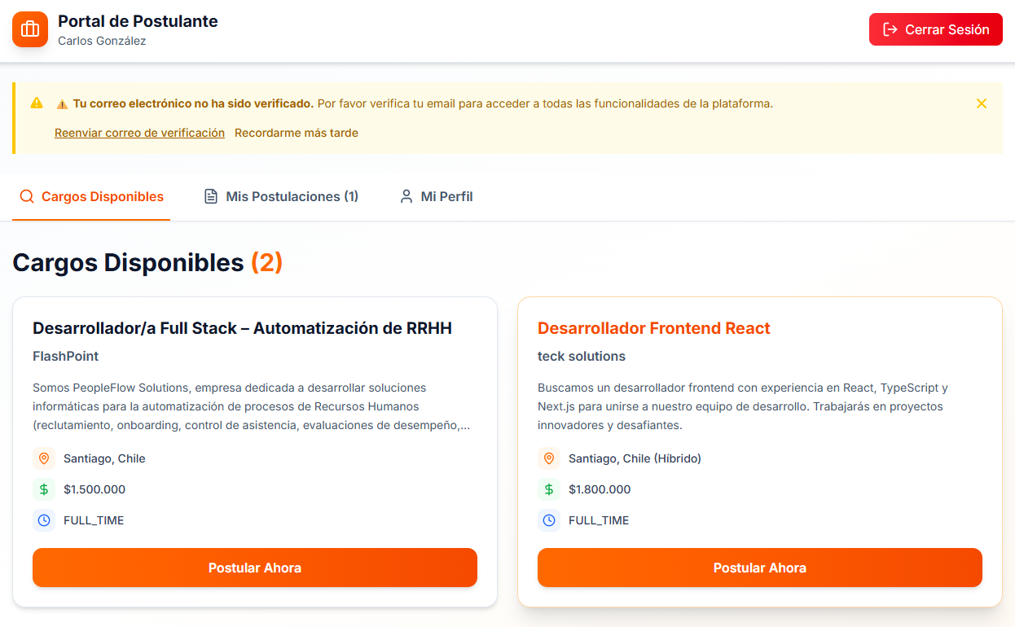
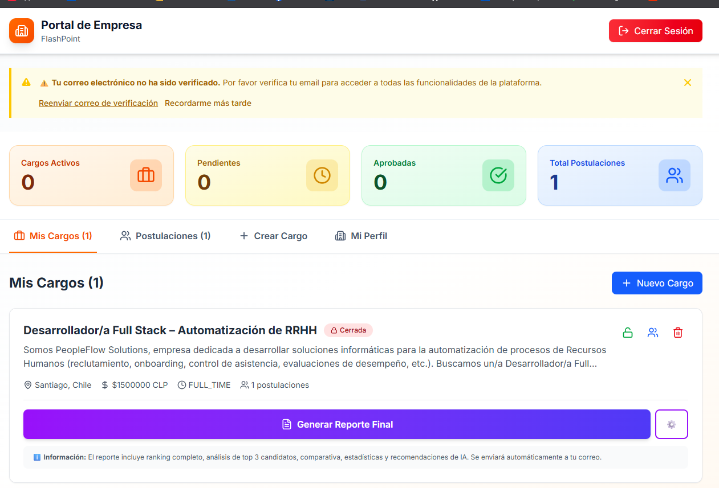

12.5 Sistema de IA y Ranking Automático – Evidencias del flujo de análisis de CVs y generación automatizada de ranking
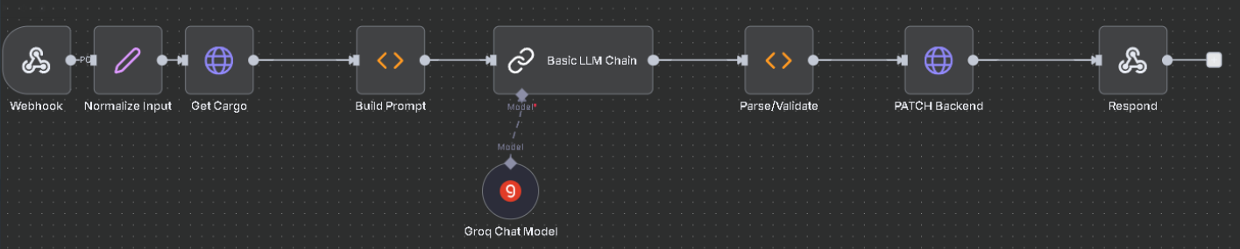
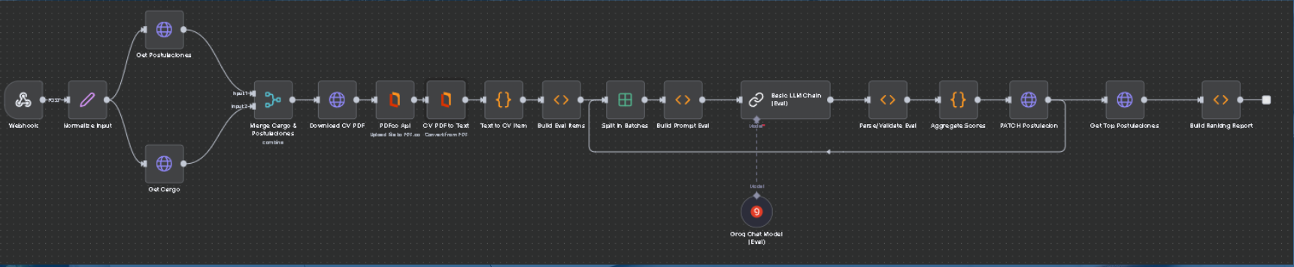
12.6 Integración con Google y LinkedIn
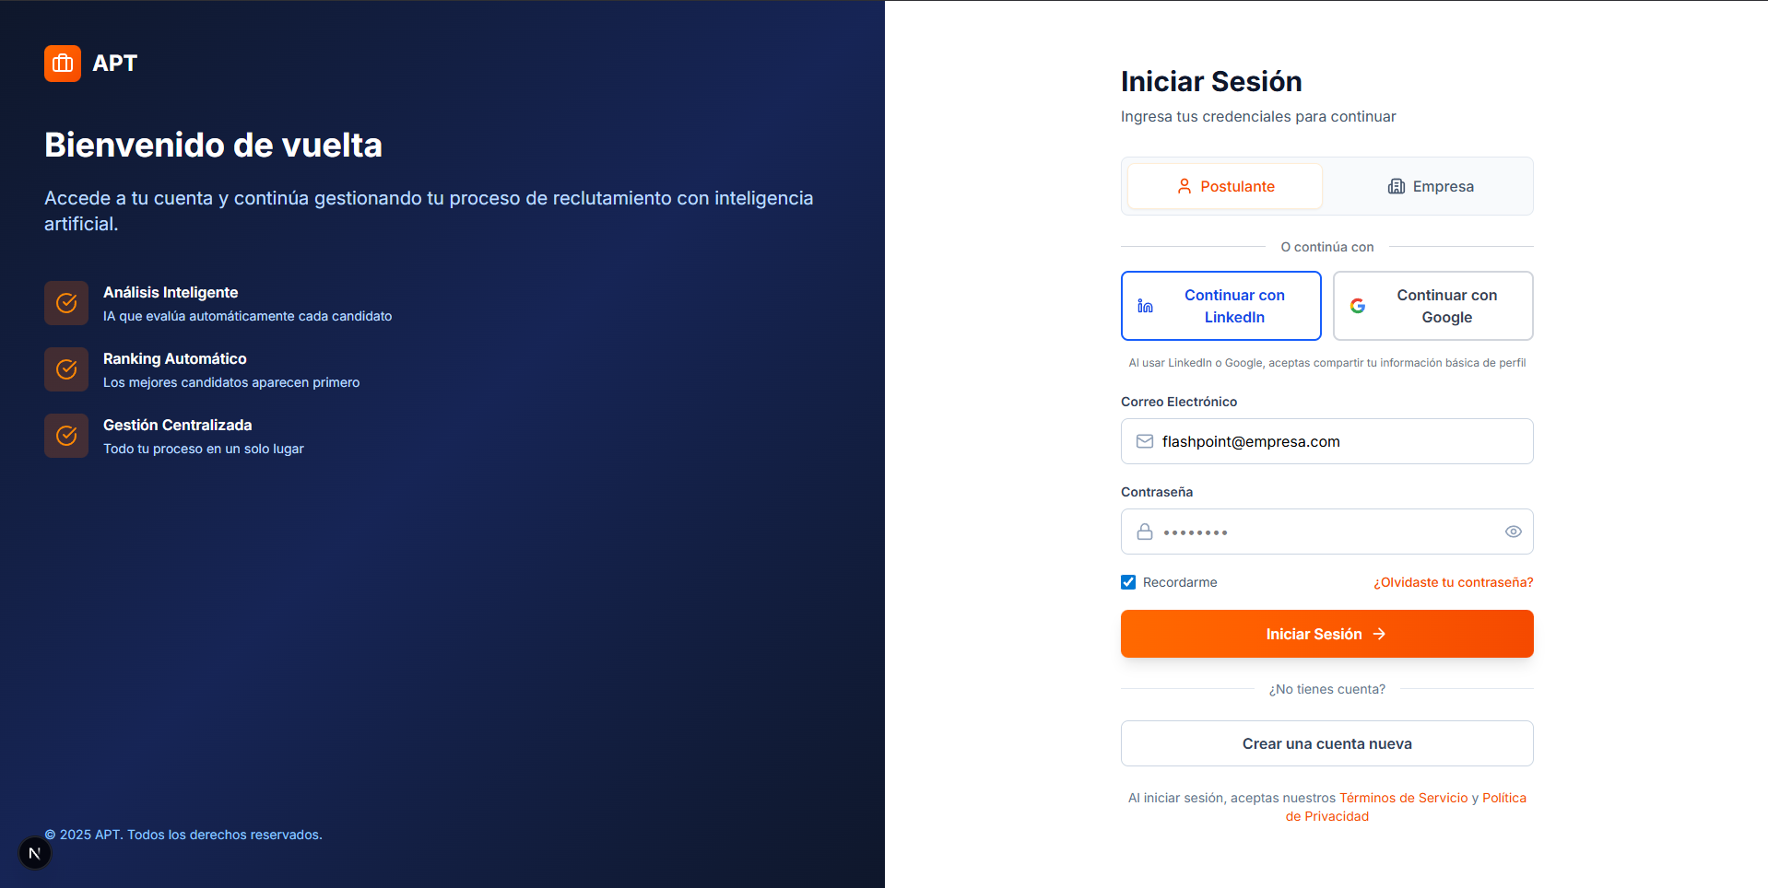
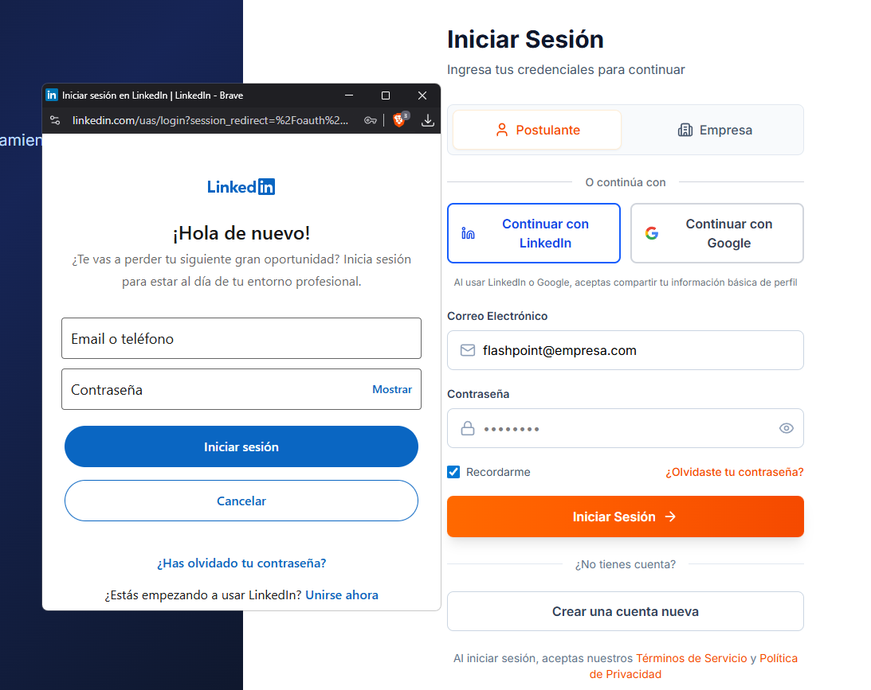
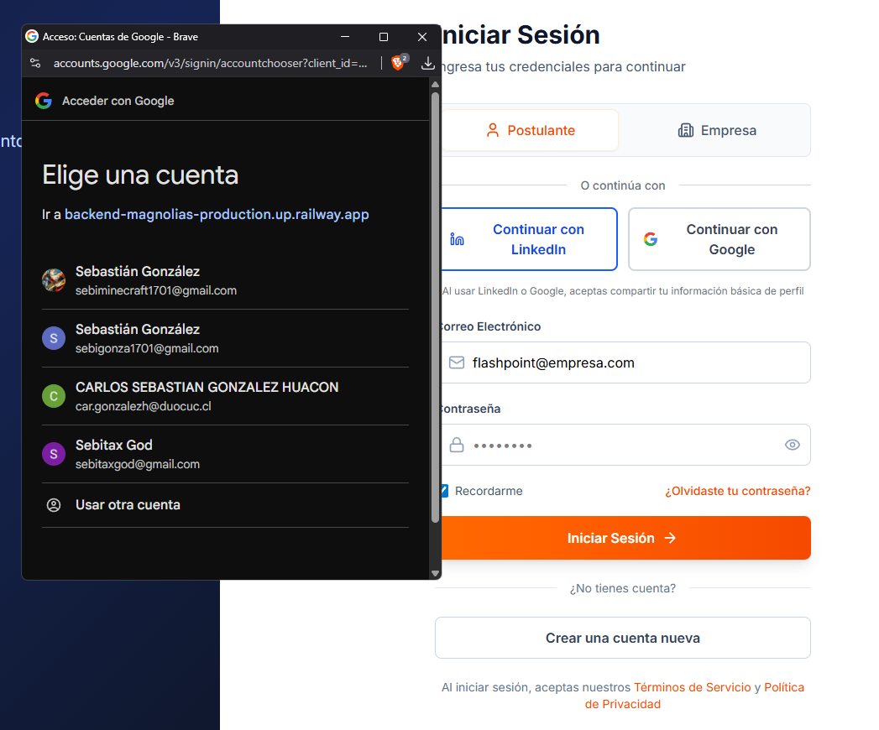
12.7 Base de Datos en Supabase – Diseño, tablas y relaciones implementadas en PostgreSQL
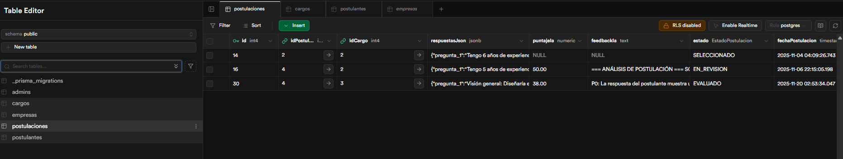
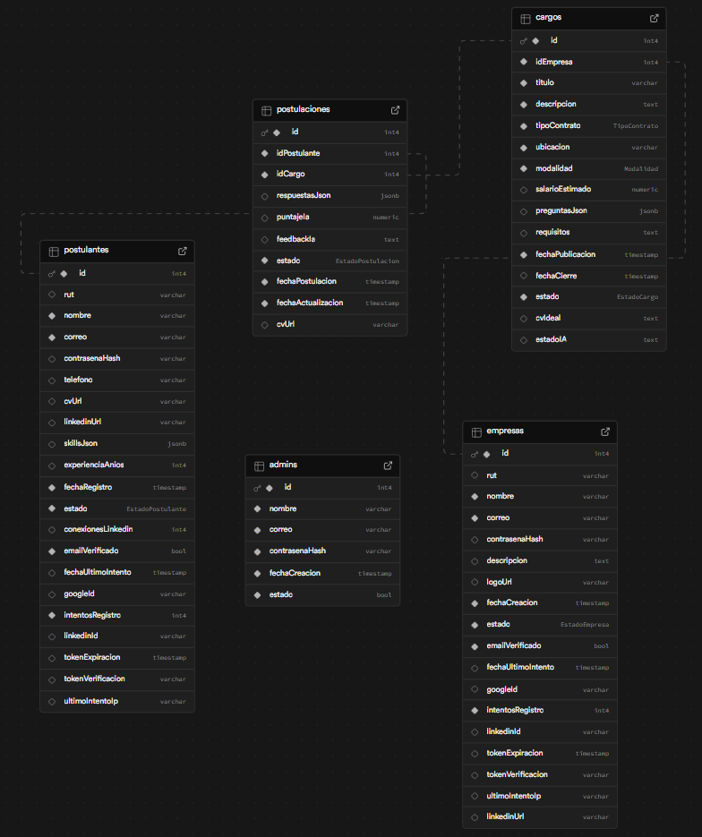
12.8 Gestión del Proyecto – Evidencias de organización interna
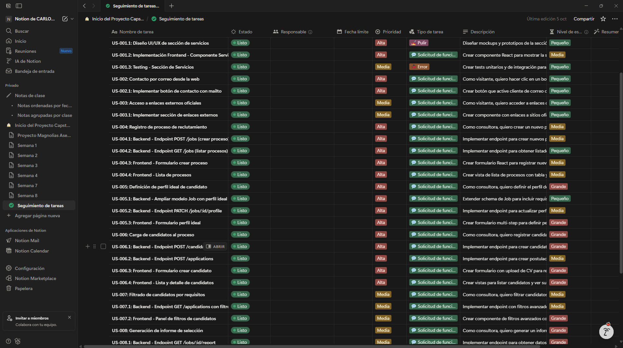

13. Organización del trabajo y roles

El proyecto se desarrolló a lo largo del semestre siguiendo una dinámica de trabajo colaborativa y flexible. El equipo operó de forma híbrida, combinando sesiones remotas y reuniones presenciales según disponibilidad. Esto permitió coordinar avances de manera eficiente y mantener una comunicación constante entre los tres integrantes.
Organización del tiempo
La planificación semanal incluyó:
- Reuniones de planificación en Discord una vez por semana, donde se revisaban avances, se organizaban tareas y se definían prioridades.
- Sesiones de desarrollo colaborativo entre 2 y 3 veces por semana, enfocadas en resolver problemas, integrar módulos y avanzar en partes críticas del sistema.
- Trabajo individual asignado a través de GitHub Projects, lo que permitió distribuir tareas de forma equilibrada.
Este esquema permitió flexibilidad, manteniendo un ritmo de trabajo constante y ajustándose a los tiempos de cada integrante.

Hitos principales del proyecto
- Hito 1: Validación de la idea y levantamiento de requisitos con la clienta.
- Hito 2: Desarrollo de la versión funcional inicial del sistema (frontend, backend y base de datos).
- Hito 3: Integración de autenticación, panel administrativo y sistema de IA para ranking de candidatos.

Roles en el equipo
1) Product Owner / Desarrollador – Carlos González
- Responsable de definir prioridades del desarrollo y tomar decisiones relacionadas con las funcionalidades principales del sistema.
- Encargado de asegurar que el producto final respondiera a las necesidades reales de la clienta.
- Participó activamente en el desarrollo completo del sistema, tanto en frontend como en backend.
- Apoyó en la integración de módulos, resolución de problemas técnicos y conexión de servicios externos.

2) Scrum Master / Desarrollador – Benjamín Villarroel
- Responsable de facilitar el proceso Scrum, coordinar los sprints y asegurar que el equipo mantuviera un flujo de trabajo organizado.
- Encargado de apoyar en la eliminación de obstáculos técnicos y promover buenas prácticas durante el desarrollo.
- Participó en el desarrollo del sistema, integrando la IA de análisis de CVs y los flujos automatizados en n8n.
- Colaboró también en frontend, backend y pruebas generales del sistema.

3) Arquitectura / Desarrollador / Documentacion – Diego Escobar
- Responsable de la documentación completa del proyecto: informes, arquitectura 4+1, diagramas y organización metodológica.
- Encargado de estructurar la arquitectura del sistema y apoyar en decisiones técnicas del diseño general.
- Participó en el desarrollo backend, frontends y en pruebas de integración.
- Aseguró consistencia, claridad y orden en todo el proceso de desarrollo del proyecto.

14. Áreas de desempeño

Durante el desarrollo del proyecto se abordaron múltiples áreas de desempeño propias del campo de la Ingeniería en Informática, aplicando conocimientos técnicos y prácticas profesionales relevantes para el desarrollo de soluciones tecnológicas completas. Las principales áreas trabajadas fueron:
1. Desarrollo de Software
Implementación del frontend y backend utilizando Next.js, React, Node.js y API REST. Incluyó manejo de controladores, lógica de negocio, componentes UI y flujos completos de interacción.
2. Bases de Datos
Diseño, normalización y construcción del modelo de datos relacional en PostgreSQL (Supabase). Se trabajó con relaciones, índices, claves foráneas, integridad referencial y consultas SQL.
3. Computación en la Nube
Uso de servicios cloud como Supabase para base de datos y autenticación. Integración con APIs externas (Google OAuth, LinkedIn OAuth) y flujos de automatización en n8n.
4. Seguridad Informática
Autenticación mediante OAuth 2.0, manejo seguro de sesiones, validación de usuarios reales y control administrativo para detección y eliminación de cuentas sospechosas.
5. Arquitectura y Diseño de Sistemas
Aplicación del patrón MVC, diseño modular de capas, definición de endpoints REST y modelamiento.
6. Automatización e Inteligencia Artificial
Implementación de flujos automatizados con n8n y procesamiento de CVs utilizando IA para generar rankings de candidatos.

15. Competencias del perfil de egreso

Durante el desarrollo del proyecto Asesorías Magnolia, el equipo aplicó diversas competencias del perfil de egreso de la carrera de Ingeniería en Informática. Estas competencias se evidenciaron a través del diseño, construcción y validación de la plataforma, así como en la organización del trabajo y la resolución colaborativa de problemas.
1. Desarrollo de soluciones tecnológicas
Se implementó una plataforma web completa utilizando tecnologías modernas como Next.js, PostgreSQL, n8n y OpenAI. El desarrollo del backend, frontend, base de datos y flujos automatizados demuestra la capacidad del equipo para crear soluciones informáticas funcionales y escalables.
2. Diseño y modelamiento de sistemas
La elaboración del modelo de datos, la arquitectura 4+1, los diagramas UML y el análisis del proceso de reclutamiento evidencian la capacidad de estructurar y modelar sistemas de acuerdo con requerimientos funcionales y no funcionales.
3. Programación y construcción de software
El desarrollo de módulos como autenticación, panel administrativo, gestión de postulaciones y análisis de CVs requirió aplicar conocimientos de programación, control de versiones, integración de APIs y pruebas de software.
4. Gestión de proyectos informáticos
La organización del proyecto mediante Scrum, planificación por sprints, uso de GitHub Projects y seguimiento continuo del avance confirma la capacidad para gestionar proyectos tecnológicos de forma ordenada y colaborativa.
5. Administración de bases de datos
Se aplicaron principios de diseño relacional, normalización, integridad referencial, consultas SQL y conexión con servicios cloud, evidenciando dominio en el manejo de bases de datos.
6. Seguridad y control de acceso
La integración de autenticación mediante Google y LinkedIn, la validación de usuarios reales y el panel administrativo para gestión de cuentas reflejan la aplicación de conceptos básicos de seguridad informática.
7. Trabajo en equipo y comunicación efectiva
El desarrollo colaborativo, las reuniones periódicas, la distribución de roles y la coordinación constante con la clienta demuestran competencias en comunicación, trabajo colaborativo y resolución conjunta de problemas.

16. Plan de comercialización / análisis económico
- Modelo de Negocio: SaaS (Software as a Service) B2B. Se cobrará una suscripción mensual en UF a las consultoras de reclutamiento. El plan incluye almacenamiento de CVs y un cupo mensual de análisis con Inteligencia Artificial.
- Diferenciación: A diferencia de la competencia, nuestro sistema no solo almacena, sino que rankea y filtra candidatos automáticamente con IA, ahorrando hasta un 70% del tiempo de lectura de CVs.
- Estrategia de Entrada: Utilizar el caso de éxito de "Asesorías Magnolia" para demostrar la reducción de tiempos (KPIs reales) y vender la solución a otras consultoras pequeñas y medianas bajo un modelo de suscripción escalable.
16.1 Análisis Financiero del Proyecto (Valores en UF)
Para este análisis se ha valorizado la inversión y los flujos en Unidades de Fomento (UF) para aislar el efecto de la inflación y entregar una proyección de valor real.
Inversión Inicial: Se estima en 316 UF.
Esta cifra se desprende del costo de desarrollo del activo de software:
- Desarrollo de Software: 550 Horas Hombre (HH) valorizadas a un costo interno de 0,5 UF/hora (aprox. 275 UF).
- Infraestructura e Inicio: 41 UF destinadas a configuración de servicios Cloud, créditos iniciales de OpenAI/Anthropic y gastos legales de constitución.
Se utiliza una Tasa de Descuento del 10%, acorde al riesgo de un proyecto tecnológico B2B.
16.1.1 Valor Actual Neto (VAN)
El flujo considera un crecimiento moderado, comenzando con el cliente piloto (Magnolia) y expandiéndose comercialmente.
$$VAN=-Inversi\overset{ˊ}{o}n+∑\frac{FlujoNeto_{t}}{\left(1 + r)^{t}\right.}$$
Considerando los flujos netos proyectados en UF para los primeros 5 años:
$$VAN=-316+\frac{70}{\left(1 , 1)^{1}\right.}+\frac{200}{\left(1 , 1)^{2}\right.}+\frac{350}{\left(1 , 1)^{3}\right.}+\frac{550}{\left(1 , 1)^{4}\right.}+\frac{750}{\left(1 , 1)^{5}\right.}$$
$$VAN=-316+63,6+165,3+262,9+375,7+465,7$$
VAN = 1.017,2 UF
Interpretación: Un VAN positivo de más de 1.000 UF indica que el proyecto es altamente rentable. A pesar de que la inversión inicial aumentó al valorizar correctamente las 550 horas de desarrollo, el retorno generado por la suscripción recurrente y el bajo costo marginal por nuevo cliente superan ampliamente los costos.
16.1.2. Tasa Interna de Retorno (TIR)
Considerando los flujos de caja proyectados a 5 años:
$$0=-316+\frac{70}{\left(1 + TIR)^{1}\right.}+...+\frac{750}{\left(1 + TIR)^{5}\right.}$$
TIR = 88,4%
Interpretación: La TIR del 88,4% demuestra una eficiencia financiera robusta. Aunque es ligeramente menor a la proyección inicial (debido al ajuste real del costo de las horas hombre), sigue siendo excepcionalmente alta comparada con instrumentos tradicionales, validando el modelo SaaS.
16.1.3. Punto de Equilibrio
Calculado en base a una suscripción mensual promedio de 4 UF (Plan Pyme con IA) y costos variables de 0,8 UF (API IA + Server por cliente).
$$P.E.(Unidades)=\frac{CostosFijosMensuales}{\left(Precio − CostoVariableUnitario\right)}$$
Asumiendo Costos Fijos operativos (Soporte, Mantenimiento, Ventas) de 10,5 UF mensuales:
$$P.E.=\frac{10,5}{\left(4-0,8\right)}=\frac{10,5}{3,2}=3,28$$
Punto de Equilibrio = 4 Clientes
Interpretación: El proyecto alcanza su equilibrio operativo con solo 4 consultoras activas. Dado que el desarrollo ya cuenta con el cliente piloto (Magnolia), la meta comercial para dejar de perder dinero operacionalmente es captar solo 3 clientes adicionales, lo cual es altamente factible en el corto plazo.
16.1.4. Retorno sobre la Inversión (ROI)
Calculado sobre los beneficios acumulados a 5 años en relación con la inversión en desarrollo.
- Beneficio Total Estimado (5 años) = 1.920 UF
- Inversión Total (Valorizada) = 316 UF
$$ROI=\frac{\left(BeneficioTotal − Inversi\overset{ˊ}{o}n\right)}{Inversi\overset{ˊ}{o}n}$$
$$ROI=\frac{\left(1.920 − 316\right)}{316}=5,07$$
ROI = 507%
Nota: Este ROI indica que por cada UF invertida en el desarrollo del software (horas de programación), el proyecto devuelve 5 UF en un plazo de 5 años.
16.1.5. Relación Costo-Beneficio
$$Relaci\overset{ˊ}{o}nB/C=\frac{ValorPresentedelosIngresos}{ValorPresentedelosEgresos}$$
Considerando los flujos descontados:
Relación B/C = 4,2
Interpretación: Por cada unidad monetaria invertida en el desarrollo y mantenimiento de la plataforma, se espera recuperar 4,2 unidades en valor, gracias a la escalabilidad del software (escríbelo una vez, véndelo muchas veces).
16.1.6. Flujo de Caja Anuales (Proyección en UF)
A continuación, se presenta la proyección financiera. Los ingresos crecen a medida que se suman consultoras a la suscripción mensual.

Concepto | Año 0 (Inv) | Año 1 | Año 2 | Año 3 | Año 4 | Año 5
Ingresos (Ventas) | - | 240 UF | 600 UF | 1.050 UF | 1.500 UF | 1.950 UF
Costos Variables | - | (48 UF) | (120 UF) | (210 UF) | (300 UF) | (390 UF)
Costos Fijos | (316 UF) | (122 UF) | (280 UF) | (490 UF) | (650 UF) | (810 UF)
Flujo Neto | (316 UF) | 70 UF | 200 UF | 350 UF | 550 UF | 750 UF

Conclusiones Financieras:
- Valorización del Activo: Al contabilizar las 550 horas de desarrollo en la inversión inicial (316 UF), el proyecto refleja su verdadero valor técnico.
- Seguridad Operacional: El punto de equilibrio de solo 4 clientes protege la caja del proyecto ante fluctuaciones del mercado.
- Escalabilidad: Los indicadores (ROI 507%, VAN >1000 UF) confirman que la inversión en IA genera retornos exponenciales al no requerir intervención humana directa por cada nuevo CV procesado.

17. Resultados y Producto Final
Componentes Desarrollados
1. Plataforma Web de Reclutamiento
- Landing page corporativa con información de la empresa.
- Vista de ofertas laborales disponibles.
- Formulario de postulación con carga de CV.
- Perfil básico del postulante con historial de postulaciones.

2. Módulo Empresa / Reclutador
- Publicación y edición de ofertas laborales.
- Gestión de postulaciones recibidas.
- Visualización de información de candidatos.
- Selección final del candidato (Top 1, Top 2, etc.).

3. Sistema de Autenticación
- Inicio de sesión con Google OAuth.
- Inicio de sesión con LinkedIn OAuth.
- Creación automática de cuenta verificada.

4. Panel Administrativo
- Listado completo de usuarios registrados.
- Visualización de actividades e inicios de sesión.
- Eliminación de cuentas o postulaciones sospechosas.
- Control general del funcionamiento de la plataforma.

5. Módulo de Inteligencia Artificial
- Procesamiento automático de CVs mediante IA.
- Comparación de perfiles según requisitos del cargo.
- Generación de ranking automático de candidatos.
- Envío de resultados al reclutador.

6. Automatizaciones con n8n
- Flujo de análisis de CVs conectado al backend.
- Normalización y preparación de datos para IA.
- Registro automático de resultados en la base de datos.

7. Base de Datos Relacional (PostgreSQL – Supabase)
- Tablas para empresas, cargos, postulantes, postulaciones y cuentas administrativas.
- Relaciones 1:N y N:M según requisitos del proceso.
- Integridad referencial y consultas optimizadas.

18. Conclusiones y Reflexiones Individuales

Conclusión General
El proyecto Magnolia Asesorías permitió diseñar y desarrollar una plataforma web funcional que digitaliza y automatiza el proceso de reclutamiento de la pyme. La solución implementada cumplió con los requerimientos iniciales, mejoró significativamente la organización del flujo de selección y proporcionó herramientas modernas como autenticación segura, panel administrativo y análisis automatizado de CVs mediante IA. El proyecto demuestra la capacidad del equipo para integrar múltiples tecnologías, trabajar de forma colaborativa y aplicar conocimientos reales de la industria.

Cumplimiento de Objetivos
Los objetivos planteados al inicio del proyecto fueron cumplidos satisfactoriamente:
- Se desarrolló una base de datos relacional completa en PostgreSQL.
- El backend y las operaciones CRUD quedaron plenamente funcionales.
- El frontend permite publicar cargos, postular y administrar información.
- Se integró autenticación segura mediante Google y LinkedIn.
- Se implementó un panel administrativo para la supervisión del sistema.
- Se incorporó IA para generar rankings automáticos de candidatos.
- Se realizaron pruebas funcionales e integración final con la clienta.
El producto final responde directamente al problema identificado y mejora de manera real la eficiencia del proceso de reclutamiento.

Aprendizajes del Proyecto
El desarrollo del sistema permitió reforzar y aplicar diversas competencias técnicas y profesionales, entre ellas:
- Integración de backend, frontend y base de datos en un sistema real.
- Uso de metodologías ágiles y organización por sprints.
- Manejo de automatizaciones con n8n y servicios externos.
- Aplicación de conceptos de seguridad mediante OAuth.
- Trabajo colaborativo, comunicación constante y resolución de problemas.
- Diseño de arquitectura, modelamiento 4+1 y documentación formal.
Este proyecto permitió enfrentar desafíos reales y aplicar conocimientos propios del campo laboral de la Ingeniería en Informática.

Reflexiones Individuales
• Carlos González
Este proyecto fue una experiencia enriquecedora que me permitió trabajar de forma transversal en distintas capas del sistema. Participar tanto en frontend como en backend me ayudó a fortalecer mis habilidades como desarrollador fullstack. Me voy con la sensación de haber construido un producto real que aporta valor, y que reafirma mi interés por seguir creciendo en desarrollo web y soluciones empresariales.
• Benjamín Villarroel
Para mí, el proyecto significó un desafío importante, especialmente en la integración de IA y automatizaciones con n8n. Fue una oportunidad para aprender herramientas nuevas y adaptarme a situaciones técnicas complejas. También crecí en la gestión de trabajo en equipo y en el desarrollo frontend. Confirmó mi interés por áreas como la automatización y el desarrollo fullstack.
• Diego Escobar
Este proyecto fortaleció mis habilidades en documentación, arquitectura y modelamiento, pero también me permitió participar en programación tanto en frontend como en backend. Esa experiencia me ayudó a comprender mejor cómo se integra todo el sistema y a aprender un poco de cada área del desarrollo. Además, reforcé la importancia de la organización, la comunicación y el trabajo en equipo. En general, este proyecto amplió mis conocimientos de forma integral y reafirmó mi interés por roles ligados a la arquitectura y al desarrollo web.

19. Bibliografía

1. Documentación Técnica y Frameworks
Next.js Team. (2024). Next.js Documentation. https://nextjs.org/docs
Supabase. (2024). Supabase Documentation. https://supabase.com/docs
PostgreSQL Global Development Group. (2024). PostgreSQL Documentation. https://www.postgresql.org/docs
n8n Team. (2024). n8n Automation Platform Documentation. https://docs.n8n.io
OpenAI. (2024). OpenAI API Documentation. https://platform.openai.com/docs

2. Recursos Académicos
DUOC UC. (2024). Material de Estudio – Ingeniería en Informática.
– Guías de asignatura
– Contenidos de Capstone / Proyecto APT
– Recursos bibliográficos del programa

3. Herramientas y Librerías
Tailwind CSS. (2024). Documentation v3.x. https://tailwindcss.com/docs
ESLint Team. (2024). ESLint Documentation. https://eslint.org/docs
Vercel. (2024). Vercel Deployment Documentation. https://vercel.com/docs
Node.js Foundation. (2024). Node.js Documentation. https://nodejs.org/docs

